PEDIDO DE PROVIDÊNCIA Nº. __________ /2019

O vereador que a esta subscreve, no uso das prerrogativas que lhes são conferidas pelo Regimento Interno da Câmara Municipal, requer, ouvida a casa e após os tramites regimentais, na pessoa do Exmo. Prefeito Municipal, Leone Maciel, providências junto a Secretaria Competente, no sentido de que seja realizado a instalação de iluminação na área institucional situada na Rua Araçuaí esquina com Rua Guanhães no bairro Quintas da Varginha.

JUSTIFICATIVA
A iluminação é componente importante na estrutura da comunidade, pois não só garante a segurança de quem transita no local como também garante ao pedestre visão do que está presente a sua volta.
O referido pedido é uma solicitação dos moradores da região que visam desfrutar plenamente do espaço público no período noturno para pratica de atividades e lazer.

Sala das Sessões, 02 de Janeiro de 2019.

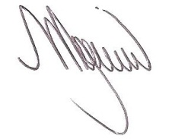
MARCELO PIRES RODRIGUES
VEREADOR

Rua Domingos Louverturi, 335 – 2º andar, Sala 216 – Fone: (31) 3779-6307 / 6308 – Centro – CEP: 35.700-209 - Sete Lagoas - MG

